ПОСТАНОВЛЕНИЕ
Администрации
муниципального образования «Родниковский муниципальный район»
Ивановской области

от 29.04.2019 № 498

О публикации сообщения о возможном установлении публичного сервитута в целях размещения объектов электросетевого хозяйства, расположенных в районе д. Борщево Родниковского района Ивановской области

Рассмотрев ходатайство от 17.04.2019г. №355 АО «Объединенные электрические сети» (АО «ОЭС», ИНН 3706016431, ОГРН 1093706000960, юридический адрес: г. Иваново, ул. Новая, д.15), в лице генерального директора Смирнова Бориса Вячеславовича, об установлении публичного сервитута для размещения объектов электросетевого хозяйства (ЭСК №1 и №3), в отношении земельных участков, расположенных в границах г. Родники и Родниковского района Ивановской области, руководствуясь ст. 39.42 Земельного Кодекса Российской Федерации,
постановляю:

1. Утвердить сообщение о возможном установлении публичного сервитута в целях размещения объектов электросетевого хозяйства, расположенных в районе д. Борщево Родниковского района Ивановской области (приложение).

2. Опубликовать настоящее постановление в информационном бюллетене «Сборник нормативных актов Родниковского района».

3. Разместить сообщение, утвержденное пунктом 1 настоящего постановления, на официальном Интернет-сайте администрации муниципального образования «Родниковский муниципальный район» - www.rodniki-37.ru и на информационном щите в д. Борщево

И.о. Главы муниципального образования
«Родниковский муниципальный район» С.А. Аветисян

Приложение к постановлению
администрации муниципального образования
«Родниковский муниципальный район»
от 29.04.2019 № 498

СООБЩЕНИЕ

Администрация муниципального образования «Родниковский муниципальный район» на основании ходатайства АО «Объединенные электрические сети» в соответствии с п.39.42 Земельного кодекса Российской Федерации сообщает о возможном установлении публичного сервитута для эксплуатации объектов электросетевого хозяйства в отношении нижеследующих земельных участков:
№ п/п | Кадастровый номер земельного участка | Адрес земельного участка: Ивановская область, Родниковский район,… | Цель установления публичного сервитута
1 | 37:15:040808:13 | г. Родники, пр-д Малышевский, д.4 | Размещение объектов электросетевого комплекса №1 объект «Город» лит.VI
2 | 37:15:040808:63 | у д. Борщево
Схемы расположения границ публичных сервитутов размещены на официальном сайте Родниковского муниципального района www.Rodniki-37.ru в разделе «Экономика и финансы» - «Публичные сервитуты».
Правообладатели земельных участков, в отношении которых испрашивается публичный сервитут, если их права не зарегистрированы в Едином государственном реестре недвижимости, в срок до 30.05.2019г., могут подать в Администрацию, заявления об учете их прав (обременений прав) на земельные участки с приложением копий документов, подтверждающих эти права (обременения прав).
Ознакомиться с ходатайством АО «ОЭС» и схемами расположения границ устанавливаемого публичного сервитута, подать заявления об учете из прав можно по адресу: Ивановская область, Ивановская область, г. Родники, ул. Советская, д.8 каб.6, по рабочим дням с 09-00 до 16-00, перерыв на обед с 12-00 до 13-00 (кроме выходных и праздничных дней). Телефон для справок: (49336) 2-16-57.

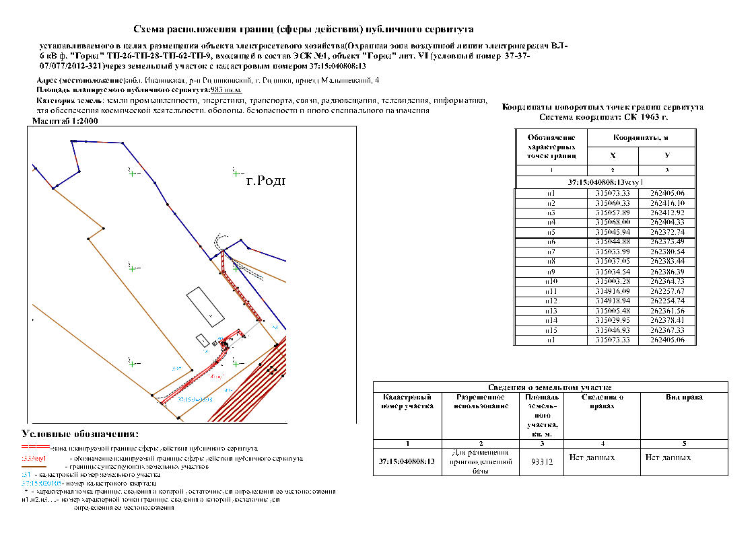
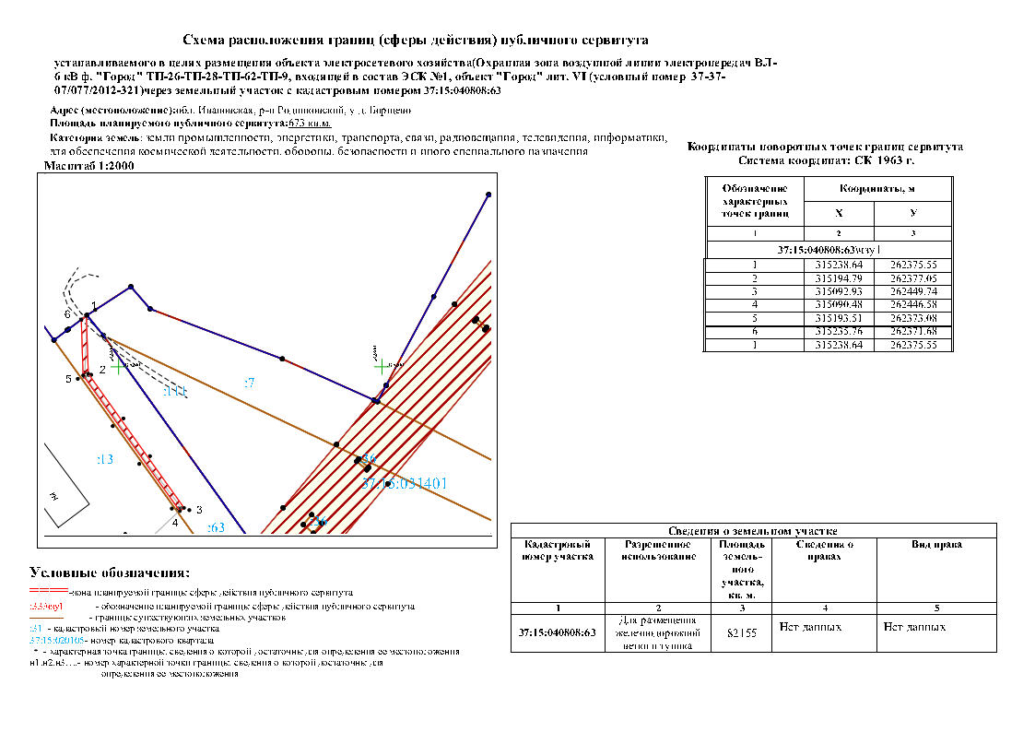

ПОСТАНОВЛЕНИЕ
Администрации
муниципального образования «Родниковский муниципальный район»
Ивановской области

26.04.2019 №м 490

О публикации извещения о предоставлении в аренду земельного участка для ведения личного подсобного хозяйства по адресу: Ивановская область, Родниковский район, д. Выползово, д. 2

Рассмотрев заявление Кудрич Елизаветы Евгеньевны, зарегистрированной по адресу: Ивановская область, Родниковский район, д. Выползово, д. 2, о предварительном согласовании предоставления в аренду земельного участка по адресу: Ивановская область, Родниковский район, д. Выползово, д. 2, с разрешенным использованием «для ведения личного подсобного хозяйства», на основании протокола заседания единой комиссии по рассмотрению вопросов, связанных с продажей и предоставлением земельных участков, находящихся в государственной собственности, расположенных на территории Родниковского района Ивановской области от 23.04.2019г. и руководствуясь ст. 39.18 Земельного Кодекса РФ,

постановляю:

1. Утвердить извещение о предоставлении в аренду земельного участка с разрешенным использованием «для ведения личного подсобного хозяйства» по адресу: Ивановская область, Родниковский район, д. Выползово, д. 2 (приложение).
2. Опубликовать настоящее постановление в информационном бюллетене «Сборник нормативных актов Родниковского района».
3. Разместить извещение, утвержденное пунктом 1 настоящего постановления, на официальном Интернет-сайте администрации муниципального образования «Родниковский муниципальный район» - www.rodniki-37.ru и на официальном сайте Российской Федерации - www.torgi.gov.ru.

И.о. Главы муниципального образования
«Родниковский муниципальный район» С.А. Аветисян

Приложение к постановлению
администрации муниципального образования
«Родниковский муниципальный район»
Ивановской области
от 26.04.2019 № 490

ИЗВЕЩЕНИЕ

Комитет по управлению имуществом администрации Родниковского муниципального района извещает о возможности предоставления в аренду сроком на 20 (Двадцать) лет земельного участка, находящегося в государственной собственности, расположенного на землях категории «Земли населенных пунктов» по адресу: Ивановская область, Родниковский район, д. Выползово, д. 2, с кадастровым номером 37:15:041302:11, площадью 4000 кв.м., с разрешенным использованием «для ведения личного подсобного хозяйства».
Граждане вправе подавать заявления о намерении участвовать в аукционе на право заключения договора аренды вышеуказанного земельного участка по 29.05.2019г. включительно.
Заявления принимаются в письменном виде при личном обращении, при предъявлении паспорта или документа, подтверждающего полномочия заявителя по адресу: Ивановская область, г. Родники, ул. Советская, д.8, каб. 9, по рабочим дням с 09-00 до 16-00, перерыв на обед с 12-00 до 13-00 (кроме выходных и праздничных дней). Телефон для справок: (49336) 2-16-57.

ОГЛАВЛЕНИЕ

№ п/п | Постановление администрации муниципального образования «Родниковский муниципальный район» Ивановской области | Стр.
1 | Постановление от 29.04.2019 № 498 «О публикации сообщения о возможном установлении публичного сервитута в целях размещения объектов электросетевого хозяйства, расположенных в районе д. Борщево Родниковского района Ивановской области» | 1
2 | Постановление 26.04.2019 №м 490 «О публикации извещения о предоставлении в аренду земельного участка для ведения личного подсобного хозяйства по адресу: Ивановская область, Родниковский район, д. Выползово, д. | 5

